
Règlement intérieur et de gestion de la vie associative de l’InterCPTS 18

Table des matières

TITRE 1 - DISPOSITIONS GENERALES 1
Article 1 - Montant de la cotisation 1
Article 2 - Modalites d’adhesion 1
Article 3 – Definition des actions pouvant etre portees par l’InterCPTS 1
TITRE 2 - GOUVERNANCE ET FONCTIONNEMENT 2
Article 4 - Bureau 2
Article 5 - Conseil d’Administration 2
Article 6- Perte de la qualité de membre
Article 7 - Modalites de prise de decision 2
Article 8 - Financement des actions de l’InterCPTS 18 3
Article 8.1 subvention et financement direct 3
Article 8.2 financement d’action via les CPTS 3
Article 9 - Coordination departementale 3
Article 9.1 Missions de la coordination departementale 4
Article 9.2 Relations et communication dans la coordination departementale 5
Article 10 – Relation hierarchique entre les coordinateurs CPTS et des salaries recrutes par l’InterCPTS 18 5
ARTICLE 11- SAS
TITRE 3 - GROUPES DE TRAVAIL 5
Article 12- Generalites 5
Article 13 - Gouvernance 6
TITRE 4 – INDEMNITES 6
Article 14 – Indemnites aux professionnels de sante de l’ambulatoire 6

Titre 1 - Dispositions générales

Article 1 - Montant de la cotisation

Les CPTS adhérentes contribuent au bon fonctionnement de l’InterCPTS 18 selon les modalités ci-après :
La contribution par CPTS s’élève à :
5 % du montant de la part fonctionnement de ses ACI. Et 10% de la part fixe de la mission 1 : accès aux soins
Pour les CPTS sur plusieurs départements, le montant est calculé en prenant en compte la taille de la partie présente dans le Cher. Les contributions annuelles peuvent être relevées par décision de l’assemblée générale sur proposition du conseil d’administration.

Article 2 - Modalités d’adhésion

Les modalités d’adhésion sont définies dans les articles 8, des statuts de l’association InterCPTS 18.

Article 3 – Définition des actions pouvant être portées par l’InterCPTS

L’association InterCPTS du Cher n’a pas vocation à suppléer les CPTS, mais à développer le travail commun. Elle peut être amenée à porter des sujets spécifiques à vocation départementale qui sont en dehors du champ de compétences des CPTS tels que le SAS.

Titre 2 - Gouvernance et fonctionnement

Article 4 - Bureau

L’élection des membres du bureau a lieu parmi les membres du conseil d’administration, à la majorité absolue.
Leur mandat est de 2 ans. Ils sont rééligibles, dans la limite de 3 mandats consécutifs.

Il est composé, parmi les membres du Conseil d’Administration, de :
- Un président
- Un trésorier
- Un secrétaire
- Un vice-président
- Un trésorier adjoint
- Un secrétaire adjoint.

Chaque CPTS doit être représentée au sein des membres du bureau.
Le bureau se réunit au moins 4 fois par an.

Article 5 - Conseil d’Administration
L’InterCPTS du Cher est administrée par un conseil d’administration composé au maximum de 3 représentants choisi par chaque CPTS membre de l’association, en son sein :
2 titulaires et 1 suppléant avec au moins deux professions différentes représentées sur les 3 représentants nommés.
Chaque CPTS propose deux mois avant l’assemblée générale Ordinaire au maximum 3 membres (2 titulaires et un suppléant) pour siéger au conseil d’administration. Ils sont dénommés « administrateurs ».
Le renouvellement du conseil d’administration entier a lieu tous les 2 ans. Ne peuvent ni se présenter ni siéger au conseil d’administration que les représentants des associations à jour de leurs contributions de l’année en cours. Le nombre de mandate est limité à deux.
.
En cas d’absence du titulaire, le suppléant assiste aux réunions et le cas échéant est habilité à voter toute résolution. Le titulaire doit prévenir le CA de son absence au minimum 24h avant la tenue de la réunion par écrit.

Article 6- Perte de la qualité de membre
La qualité de membre se perd :
1) Par décision du Conseil d’administration prenant acte de l’évènement entraînant la perte de qualité de membre en cas de :
- Démission moyennant un délai de préavis de XX mois
- Disparition, liquidation ou fusion
- Non-paiement de la cotisation annuelle après un rappel demeuré impayé
2) Par décision du Conseil d’administration après que le membre a été appelé à fournir des explications. En cas d’exclusion décidée par le conseil d’administration, pour manquements graves aux dispositions des présents statuts ou de son règlement intérieur, le membre intéressé ayant été préalablement invité à fournir ses explications. Dans cette hypothèse, la décision est notifiée au membre exclu dans les quinze (15) jours qui suivent la décision par lettre recommandé. Le membre exclu peut, dans un délai de Huit (8) jours après envoi de la notification présenter un recours devant l’Assemblée générale réunie à cet effet dans un délai de quinze (15) jours. Au cas où le retrait, l'exclusion, ou la disparition, liquidation ou fusion interviendraient en cours d'année, la cotisation de l'année civile en cours reste due et acquise en totalité à l’association.
Le retrait ou l’exclusion sont effectifs au premier jour du mois civil suivant la date de notification.

Article 7 - Modalités de prise de décision

L’InterCPTS 18 ne se supplée pas aux CPTS du département et ses adhérents sont chargés de représenter les intérêts de leur CPTS.

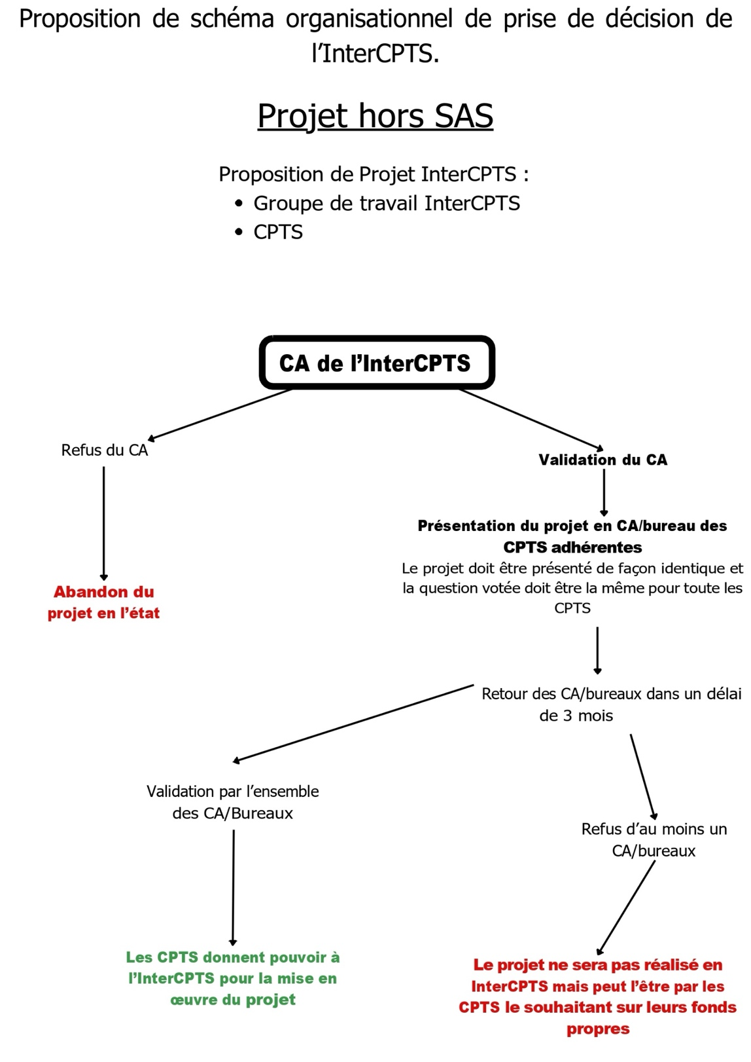
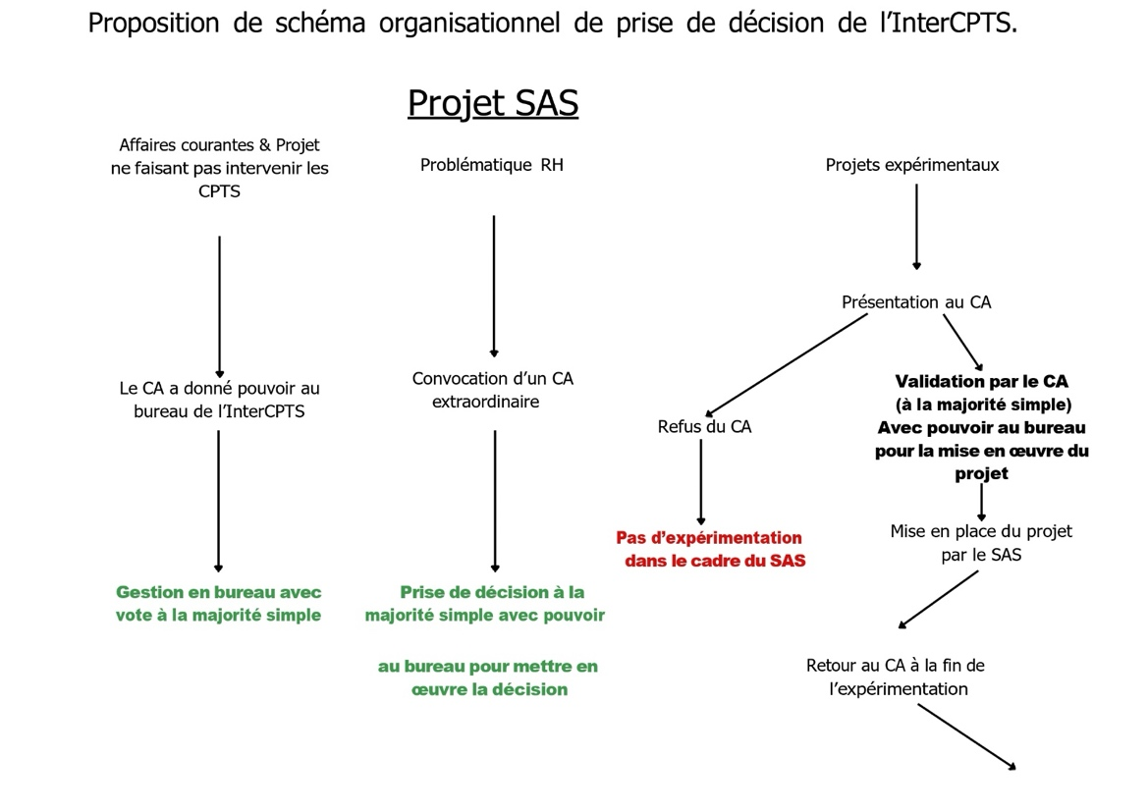
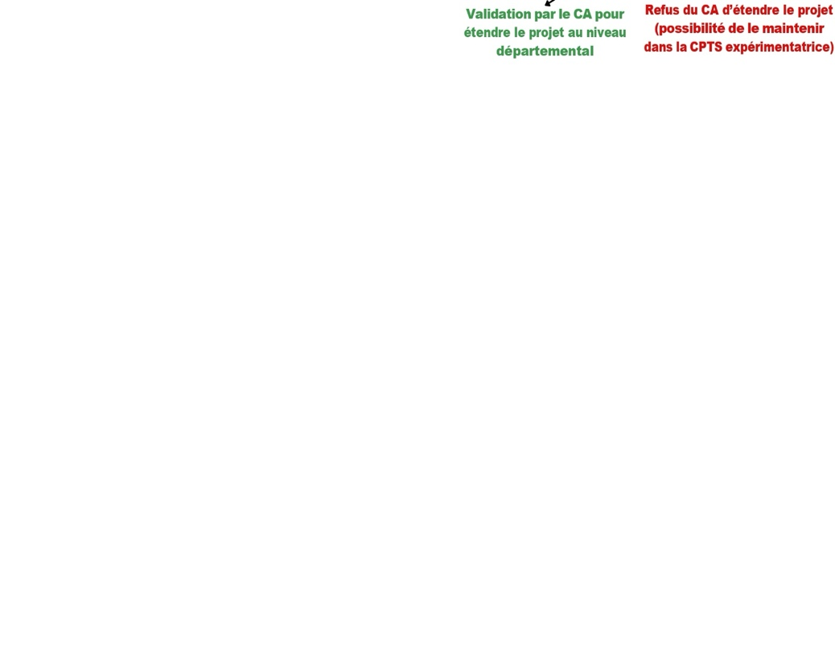

Article 8 - Financement des actions de l’InterCPTS 18

Article 8.1 Subvention et financement direct
L’InterCPTS 18 peut faire des demandes de subventions ou recevoir des financements spécifiques pour des actions départementales. Dans ce cadre-là, les dépenses seront entièrement gérées par l’InterCPTS 18.

Article 8.2 Financement d’action via les CPTS
Pour les actions ne bénéficiant pas de subvention suffisante, les CPTS du département s’engagent à financer les actions avec la clé́ de répartition suivante :
- CPTS du Pays de Bourges (taille 3) : 30 %
- CPTS Berry Vierzon Sologne (taille 2) : 20%
- CPTS Sud Cher (taille 2) : 20%
- CPTS Berry Val de Loire (taille 1) : 10%
- CPTS Est du Cher (taille 1) : 10%
- CPTS du Giennois Berry (équivalente taille 1 pour le département du Cher) : 10%

Les coûts éligibles pour les actions ne bénéficiant pas de subvention suffisante sont les suivants :
- Frais de réception (dont location de salle et frais de bouche)
- Rémunération des intervenants extérieurs aux CPTS (dont indemnisation et frais de déplacement)
- Frais de communication
- Achat de petit matériel
- Autre coût spécifique à l’action
- Participation aux SNP Dentaire, sages femmes et toutes les filières spécifiques qui pourront être mis en place
- Location des véhicules de fonction pour les coordos CPTS et directrice du SAS.

Ces coûts sont pris en charge dans la cotisation du début d’année. Elles donneront lieu à un point en fin d’année si un nouvel appel de fonds doit être réalisés pour un projet spécifique.

Article 9 - Coordination départementale

La coordination départementale est financée par l’URPS Médecins Libéraux à hauteur de 13 000 euros et est encadrée par une convention entre l’URPS Médecins Libéraux et chaque CPTS du Cher.
La coordination départementale est assurée de manière collégiale par les coordinateurs des CPTS du département et répond aux missions suivantes :

- L’ensemble des missions définis par la convention entre l’URPS Médecins Libéraux et chaque CPTS du Cher
- A assurer la transmission des informations entre l’InterCPTS et leur CPTS
- Assurer la mise en place du schéma de prise de décision défini à l’article 7 au sein de l’InterCPTS et de leur CPTS
- A veiller à la bonne mise en œuvre des actions InterCPTS sur leur CPTS
- L’organisation des CA et assemblée générale de l’InterCPTS
- L’aide au suivi budgétaire des actions InterCPTS

Article 9.2 Relations et communication dans la coordination départementale

Article 9.2.1 Positionnement hiérarchique
Il n’y a pas de lien hiérarchique entre les coordinateurs CPTS. Les coordinateurs CPTS sont sous la responsabilité de leur Conseil d’Administration mais s’engagent à déployer les missions conformément aux orientations fixées par le Conseil d’Administration de l’InterCPTS 18.

Article 9.2.2 Communication et rencontre de la coordination départementale
- Réunion au moins deux fois par mois entre les coordinateurs
- Journée des coordinateurs tous les 3 mois
- Communication via un canal de communication dédié ou échange de mails

- Échanges entre les coordinateurs sur les modalités de diffusion des informations aux présidents des CPTS et aux membres du CA de l’InterCPTS 18
- Retranscription des points avec l’URPS lors de la réunion bimensuelle entre les coordinateurs

Article 9.2.3 Communication entre la coordination départementale et les présidents de CPTS
Échange par mail :

Avant l’envoi de communication lié à un projet départemental aux présidents, membres du CA de l’InterCPTS et partenaires/tutelles : les coordinateurs CPTS en échangent entre eux – ils définissent ensemble les modalités d’envoi. Afin de garantir une égale connaissance des sujets, les coordinateurs s’engagent à transmettre, dans les plus brefs délais, toute information qui concerne le territoire d’une autre CPTS, le département ou la région. Ces informations sont transmises entre coordinateurs qui se chargent de les retransmettre à leurs élus. Utilisation mail InterCPTS pour la communication externe

Article 10 – Relation hiérarchique entre les coordinateurs CPTS et des salariés recrutés par l’InterCPTS 18
Les coordinateurs CPTS n’ont pas de relations hiérarchiques avec les salariés recrutés par l’InterCPTS 18. Ils ont cependant des relations fonctionnelles nécessitant des échanges réguliers et dans un cadre défini par le Conseil d’Administration.

Article 11- Service d’accès aux SOINS

La directrice dans le cadre du SAS réunit le bureau de l’INTERCPTS18 autant de fois que nécessaire pour faire valider la mise en œuvre et le développement des projets. Elle informe les Coordinateurs de CPTS via un canal dédié quand les sujets concernant l’organisation de leurs CPTS.
En cas de difficultés avec un médecin, non-respect du contrat elle en informe immédiatement le Bureau et le CH.
Le cadre de son intervention est défini tous les ans par une lettre de mission construit lors de l’entretien annuel et validé par le bureau.

Titre 3 - Groupes de travail

Article 11- Généralités

Un groupe de travail doit poursuivre un ou plusieurs buts de l’association comme défini dans l’article 2 des statuts.
Le « groupe de travail » a pour objectif de définir les actions à mener autour d’une thématique préétablie avec le Conseil d’Administration.
Les membres des groupes de travail sont issus des CPTS du Cher.

Article 12 - Gouvernance

Il n’y a pas de nombre maximum de participants aux différents « groupes de travail ». Chaque « groupe de travail » doit être composé par un ou plusieurs membres professionnels référents. Le coordinateur référent du projet dont sont issus les groupes de travail assure le suivi de ces groupes de travail sans obligation de participer à l’ensemble des réunions de travail.
Le rôle du ou des référents du groupe de travail est de :
- Participer à la rédaction, ou l’amélioration de la « fiche action » correspondant à son groupe.
- Coordonner les actions du « groupe de travail ».
- Informer régulièrement le Conseil d’Administration des activités de son « groupe de travail ».

- Présenter à l’Assemblée Générale Ordinaire un bilan d’activité de son « groupe de travail ».

Le ou les responsables peuvent inviter toute personne physique extérieure aux CPTS, s’il juge sa présence utile au bon déroulement du groupe de travail. Il devra en informer le « groupe de travail » en début de séance.

Titre 4 – Indemnités

Article 13 – Indemnités aux professionnels de santé de l’ambulatoire

Les membres de l’association ne bénéficient pas d’indemnité, lors de leur participation à l’Assemblée Générale.
Les professionnels de santé participant aux groupes de travail de l’InterCPTS bénéficient d’indemnités lors des rencontres, réunions ou formations, destinées à réaliser les missions de l’InterCPTS 18.
Les indemnités perçues sont celles fixées par le CA tous les ans, et / ou des remboursements de frais et de débours (frais kilométriques, d’autoroute, de parking, frais de repas).

Les frais kilométriques ne sont comptabilisés et indemnisés qu’au-delà de 20 km par action. Les indemnités, frais et débours, ne sont versés que sur présentation de justificatifs (feuille d’émargement, compte-rendu, etc.).
Le barème kilométrique est celui de l’administration fiscale en vigueur.
Chaque membre de l’association doit fournir une fois par semestre au trésorier de l’association, un état détaillé de ses demandes de remboursement de frais et débours.
Les professionnels de santé de l’ambulatoire adhérents des CPTS du Cher participant aux groupes de travail de l’InterCPTS 18 pour des projets directement financés par les CPTS du Cher, sont indemnisés par leur CPTS en fonction des modalités définies par chacune. Il en va de même concernant les frais de débours.

Les professionnels de santé de l’ambulatoire adhérant des CPTS du Cher et participant aux groupes de travail de l’InterCPTS 18 pour des projets ayant un financement InterCPTS (ex : SAS) sont indemnisés par l’InterCPTS 18. Il en va de même concernant les frais de débours. Le montant des indemnités des travaux portés par l’InterCPTS doit être défini et validé en Assemblée Générale Ordinaire.

Remarques diverses :
Est-ce qu’il ne faudrait pas inclure dans le RI le fait qu’il y a un budget sas spécifique ?

